**南臺科技大學 資訊工程學系**

**基礎程式設計(二)_五專資工二甲 期中考試試題**

**班級: 資工二甲 學號: 5b1g0028 姓名: 蔡宇崴**

**I. 問答題: (20分)**

**(1).** 請參考課本第 5 章與第 6 章(或簡報第 5 章與第 6 章)之上課進度內容，在下面空白處寫下自己學到什麼樣的知識或概念。(20%)

學到如何使用if和for迴圈解決各種問題

**II. 程式題: (80分)**

**(2).** 請參考「課本5-6頁(上課投影片第五章第19頁)」，寫出一個可以猜出正確數字的「程式碼」。「請注意: 你要猜的正確數字必須落在 1到500 的範圍值內，且因為正確數字是隨機變化，所以每一位同學要猜的正確數字都會不一樣。」(20%)

猜對時顯示如下:



猜錯時顯示如下:

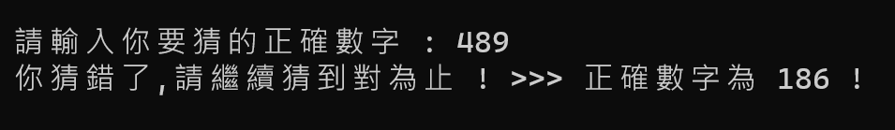

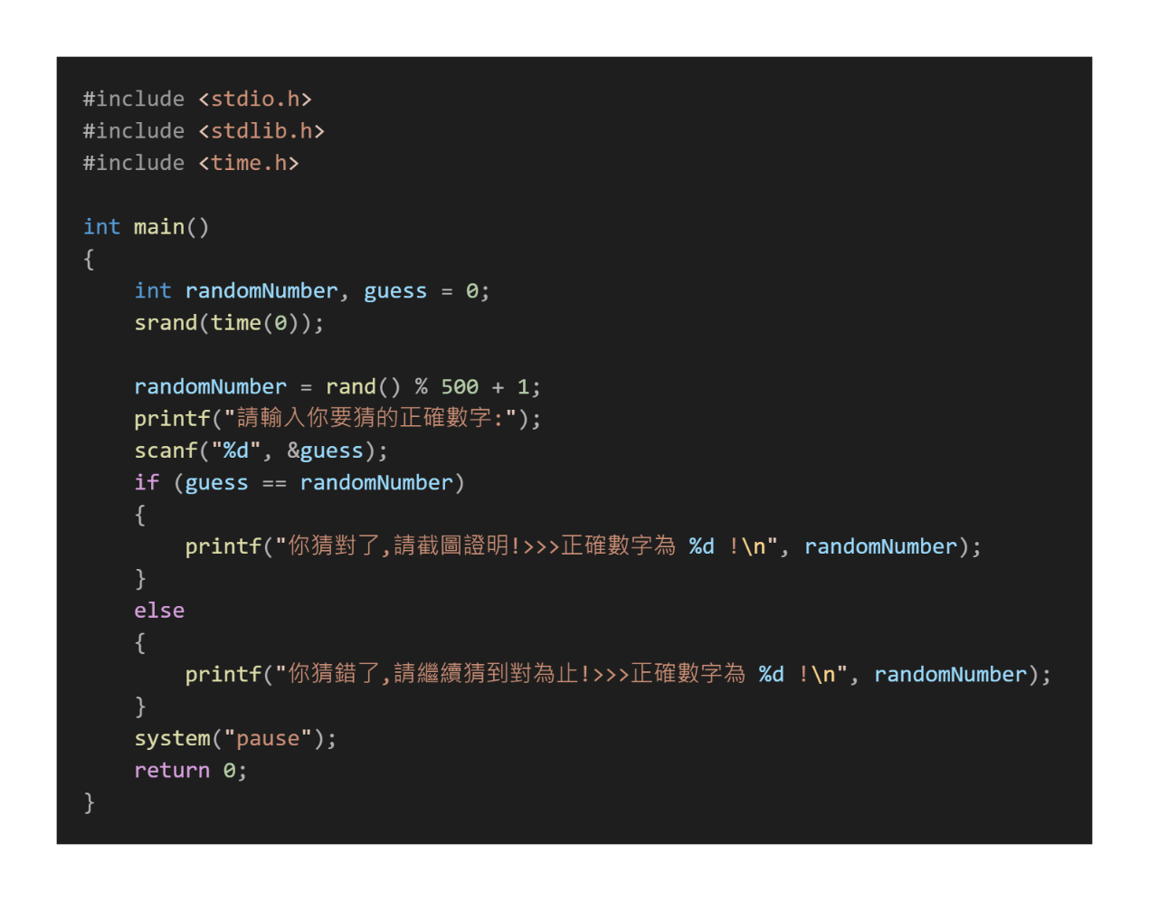(一). 請上傳程式碼(檔案命名為: 2)至FlipClass數位學習系統後，將「程式碼」進行截圖貼於下方空白處。

(二). 程式碼執行後，請將「你猜對的結果」和「任選一個你猜錯的結果」進行截圖貼於下方空白處。

**(3).** 圓可以由一個中心點和一個半徑來描述，其方程式為(x-a)2+(y-b)2=r2，其中(a, b)表示圓心的坐標，r表示半徑的長度。請參考「課本5-12頁(上課投影片第五章第32頁)」，寫出一「程式碼」可執行出下面結果。請注意: 此題目為輸入「預測點X軸的座標點」與「預測點Y軸的座標點」，進行判斷此「預測點」是落在圓的範圍何處，其中圓方程式的x值為固定點X軸的座標點，y值為固定點Y軸的座標點，a=4，b=2。 (20%)

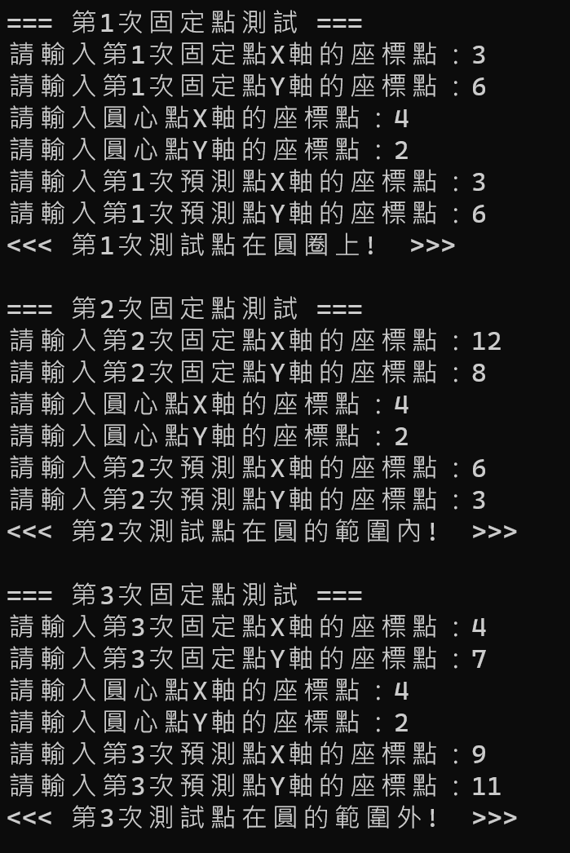

(一). 請上傳程式碼(檔案命名為: 3)至FlipClass數位學習系統後，將「程式碼」進行截圖貼於下方空白處。

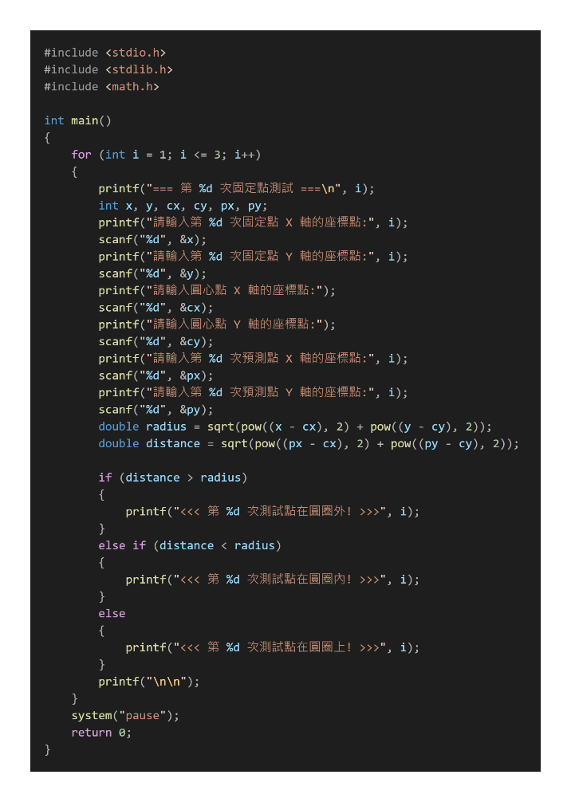

(二). 請將執行後結果進行截圖貼於下方空白處，而且「結果截圖」必須要與上面截圖完全一樣。

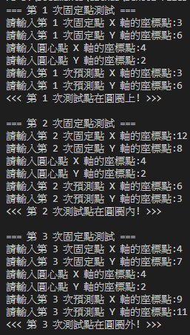**(4).** 參考「課本5-19頁(上課投影片第五章第48頁)」，寫出一「程式碼」可執行出下面結果: (20%)

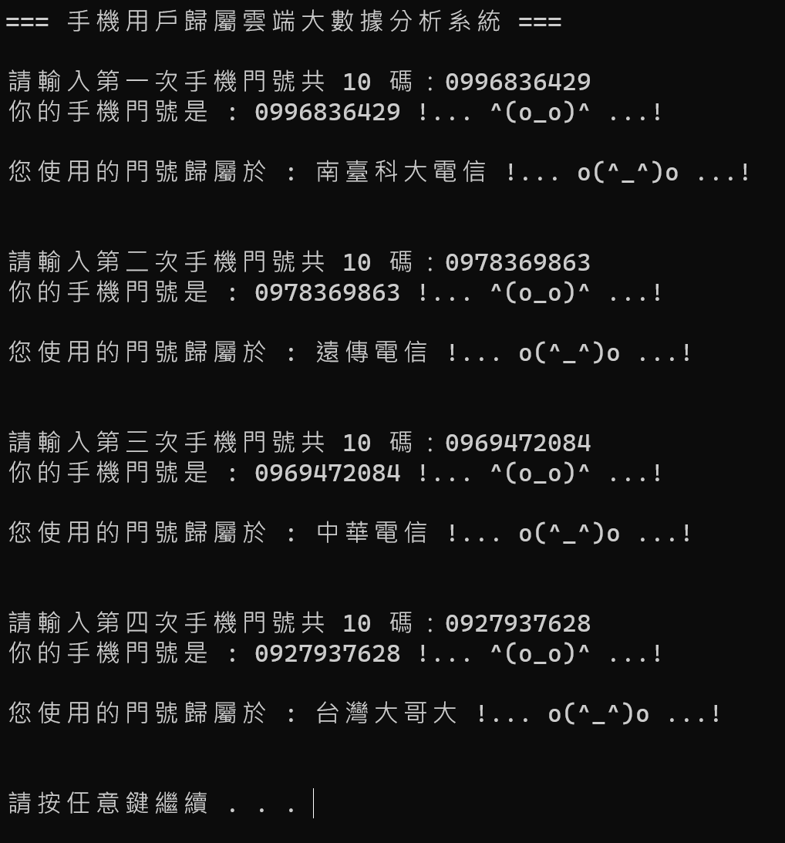

(一). 上傳程式碼(檔案命名為: 4)至FlipClass數位學習系統後，將「程式碼」進行截圖貼於下方空白處。

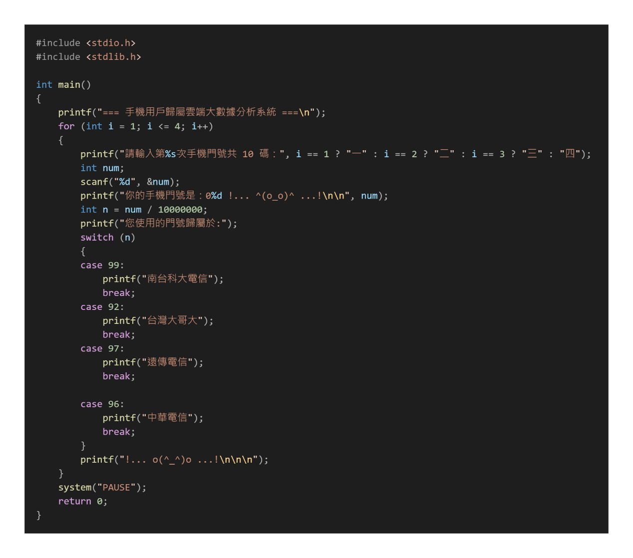

(二). 請將執行後結果進行截圖貼於下方空白處，而且「結果截圖」必須要與上面截圖完全一樣。

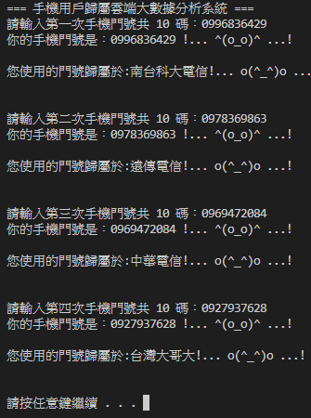

**(5).** 連續正整數的乘積 1×2×3× ⋯⋯ ×(n－1)×n＝n!，定義為「n的階乘計算結果」。1!+2!+3!+ ⋯⋯ +(n－1)!+n!，定義為「n的階乘總和結果」。請參考「課本6-3頁(上課投影片第六章第10頁)」，利用for迴圈寫出可以進行「階層計算」的「程式碼」。

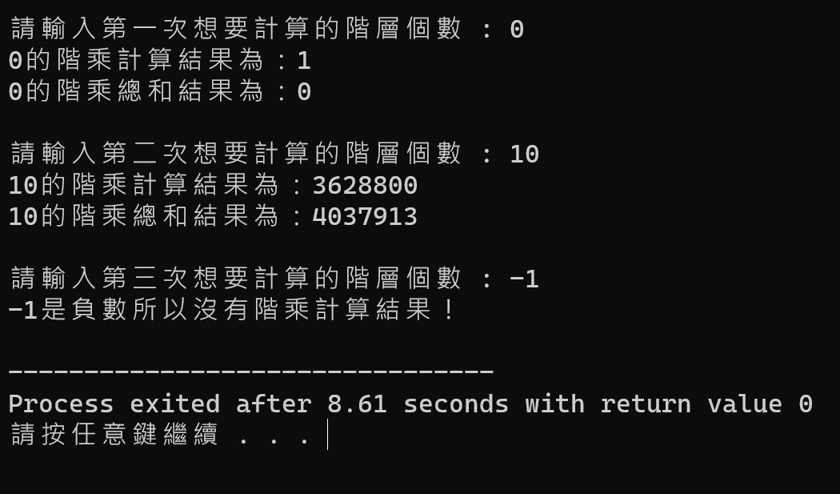

(1). 請上傳程式碼(檔案命名為: 5)至FlipClass數位學習系統後，將「程式碼」進行截圖貼於下方空白處。

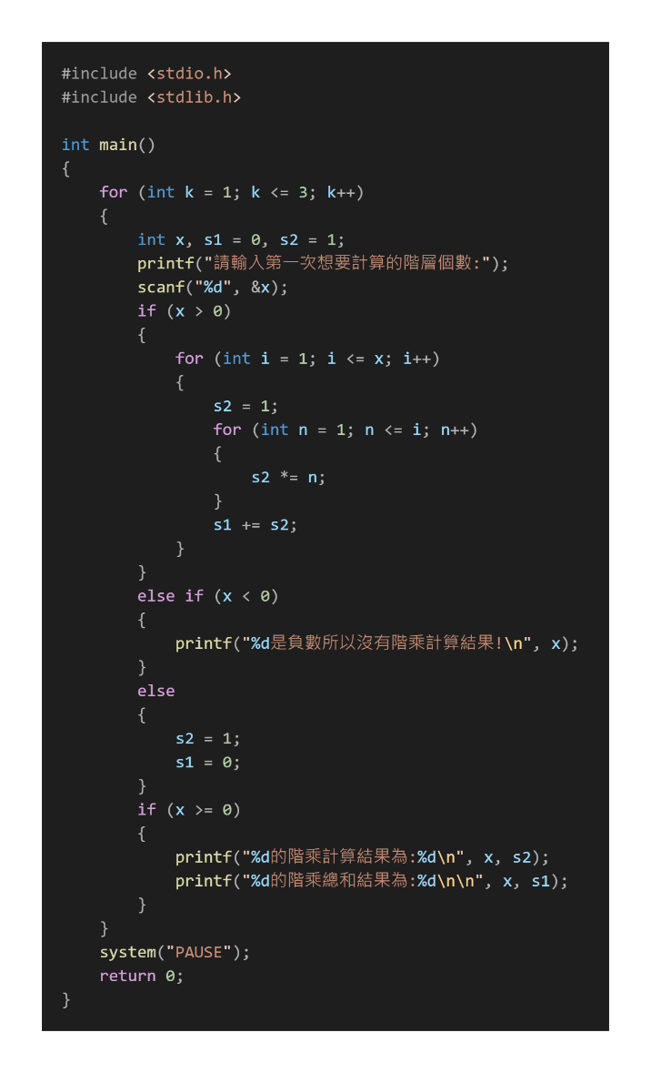

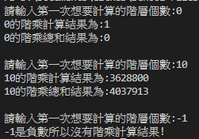(2). 請將執行後結果進行截圖貼於下方空白處，而且必須要能顯示如上「相同」的結果 (你的截圖會與上面的文字和數值一模一樣)。